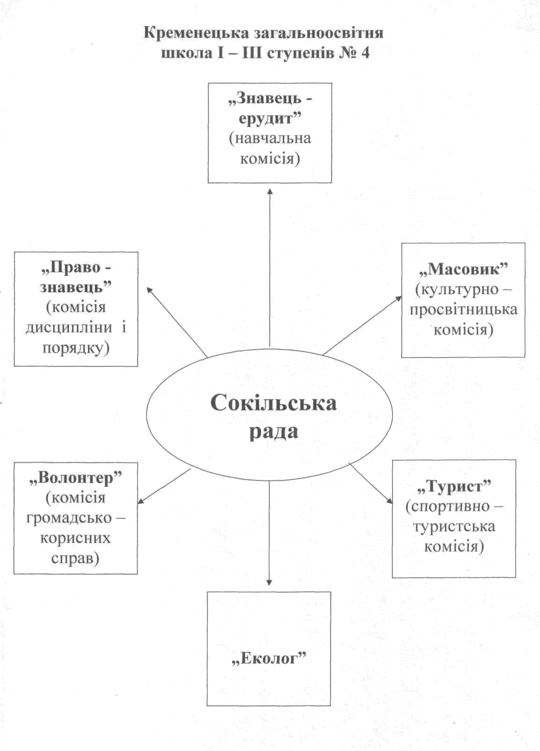
Екологічна агітбригада
Клуб
«Закон і ти»

